1、求下列函数的拉普拉斯变换式，并绘制拉普拉斯变换在S平面的三维曲面图。

源码：

clear all;

x1=-4:0.05:4;

y1=-4:0.05:4;

[x,y]=meshgrid(x1,y1);

s=x+i*y;

Fs1=abs(2./(s+1)+5./(s+3));

mesh(x,y,Fs1);

surf(x,y,Fs1);

zlim([-1 50]);

colormap(hsv);

figure;

Fs2=abs(1./((s+3).*(s+3)+1));

mesh(x,y,Fs2);

surf(x,y,Fs2);

zlim([-1 50]);

运行结果：

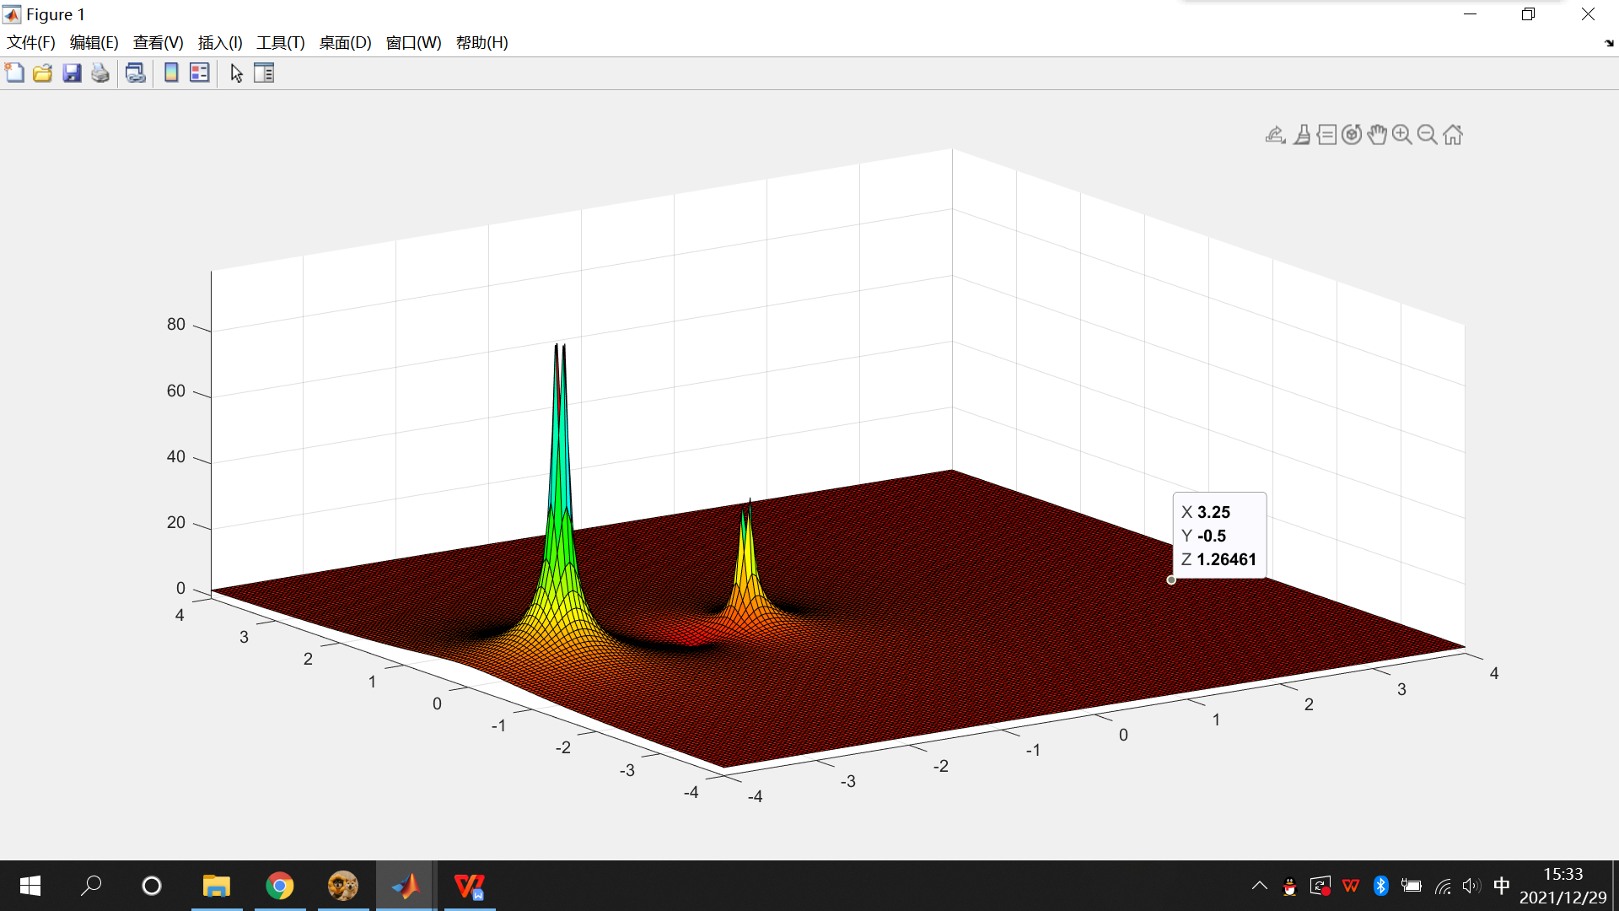

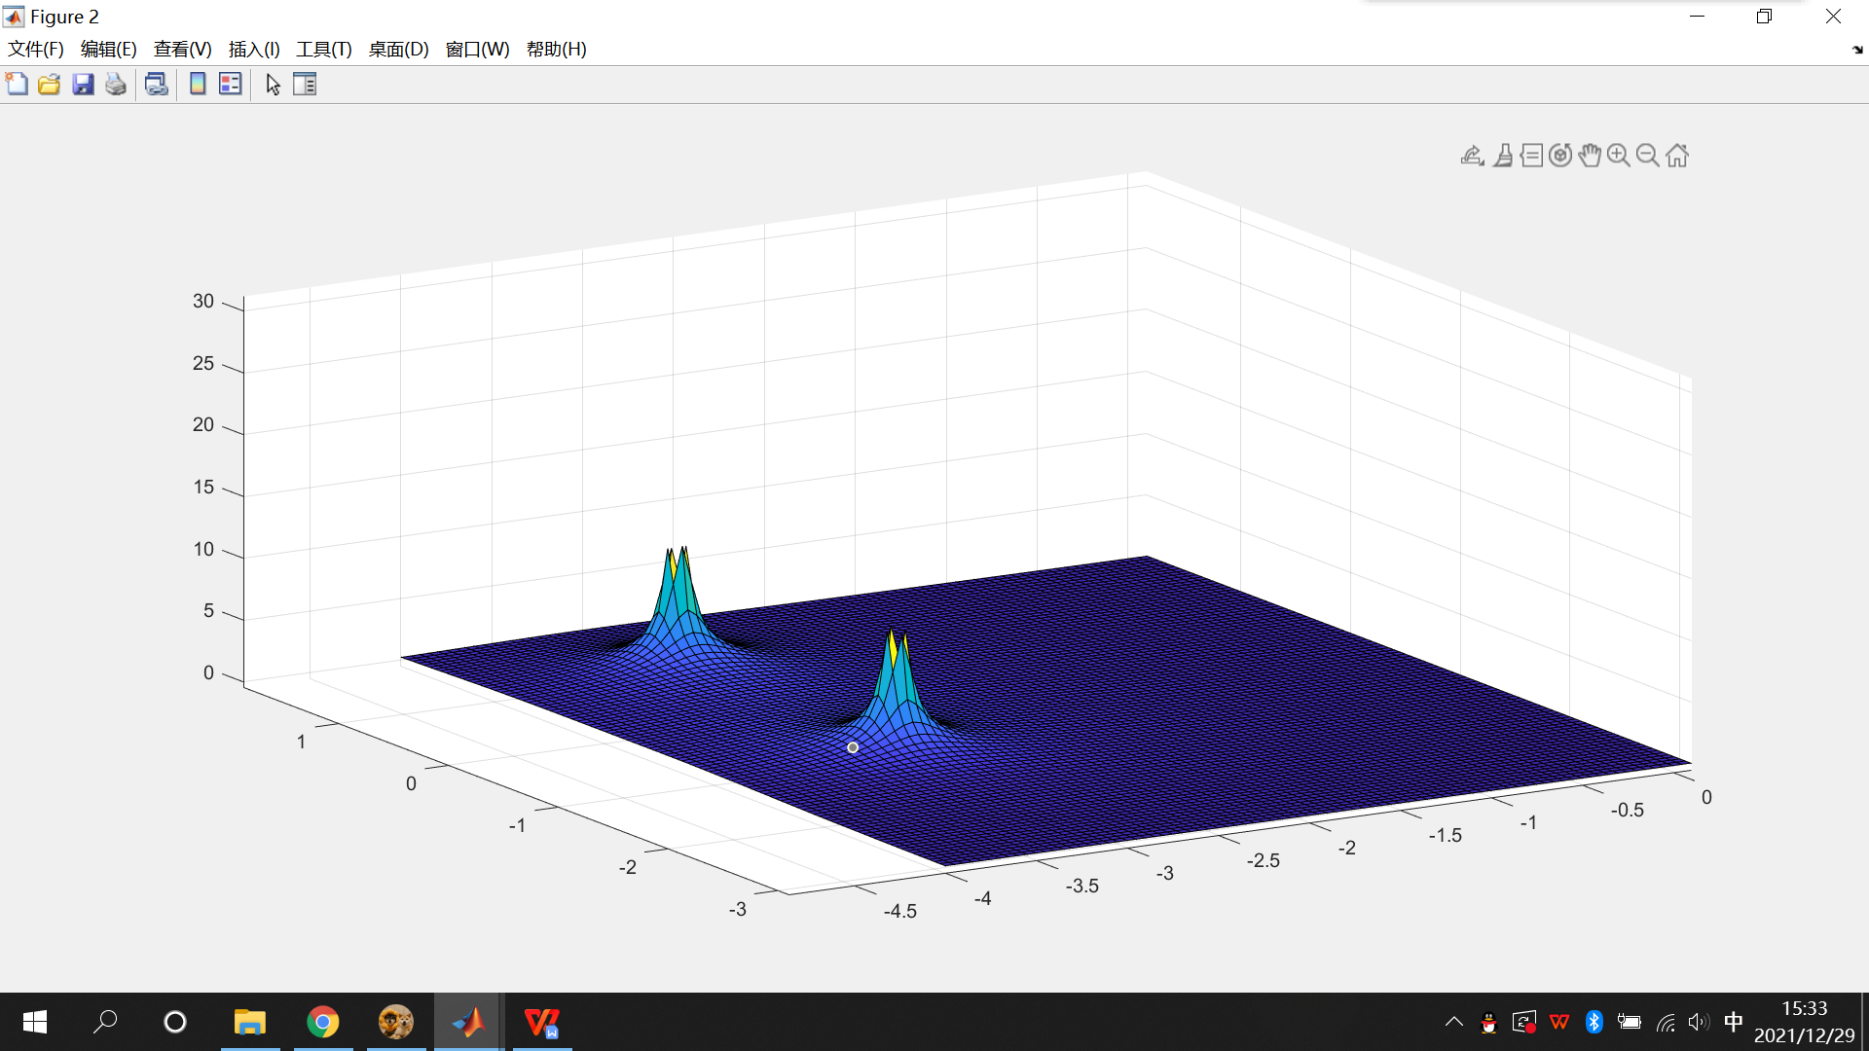

2、已知信号的拉氏变换如下，

1. 绘出其零极点图和幅频响应图，
2. 绘出其三维曲面图，观察其图形特点，说出函数零极点位置与其对应曲面图的关系，
3. 然后应用因式分解法求其原函数。

源码：

clear all;

num=[1 -2];

den=[1 3 3 1 0];

[z p k]=tf2zp(num,den);

zplane(z,p);

title('1) F_1(s)零极点图');

figure;

freqs(num,den);

title('1) F_1(s)=幅频响应图') ;

figure;

num=[1 4 3];

den=[1 7 10 0];

[z p k]=tf2zp(num,den);

zplane(z,p);

title('1) F_2(s)零极点图');

figure;

freqs(num,den);

title('1) F_2(s)幅频响应图');

figure;

x1=-4:0.05:4;

y1=-4:0.05:4;

[x y]=meshgrid(x1,y1);

s=x+i*y;

Fs=abs((s-2)./(s.*(s+1).*(s+1).*(s+1)));

mesh(x,y,Fs);

surf(x,y,Fs);

title('F_1(s)三维曲面图');

zlim([-1 100]);

colormap(hsv);

figure;

Gs=abs((s+1).*(s+3)./(s.*(s+2).*(s+5)));

mesh(x,y,Gs);

surf(x,y,Gs);

title('F_2(s)三维曲面图');

zlim([-1 10]);

colormap(hsv);

figure;

syms s;

Fs1=(s-2)/(s*(s+1)^3);

ft1=ilaplace(Fs1);

subplot(211);

ezplot(ft1);

Fs2=(s+1)*(s+3)/(s*(s+2)*(s+5));

f2=ilaplace(Fs2);title('原函数f_1(t)');

grid on; subplot(212);

ezplot(f2);title('原函数f_2(t)');grid on;

运行结果：

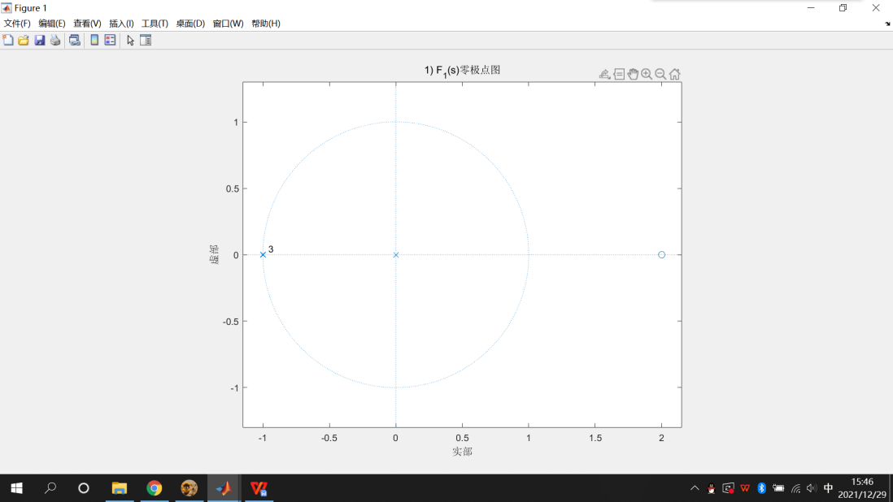

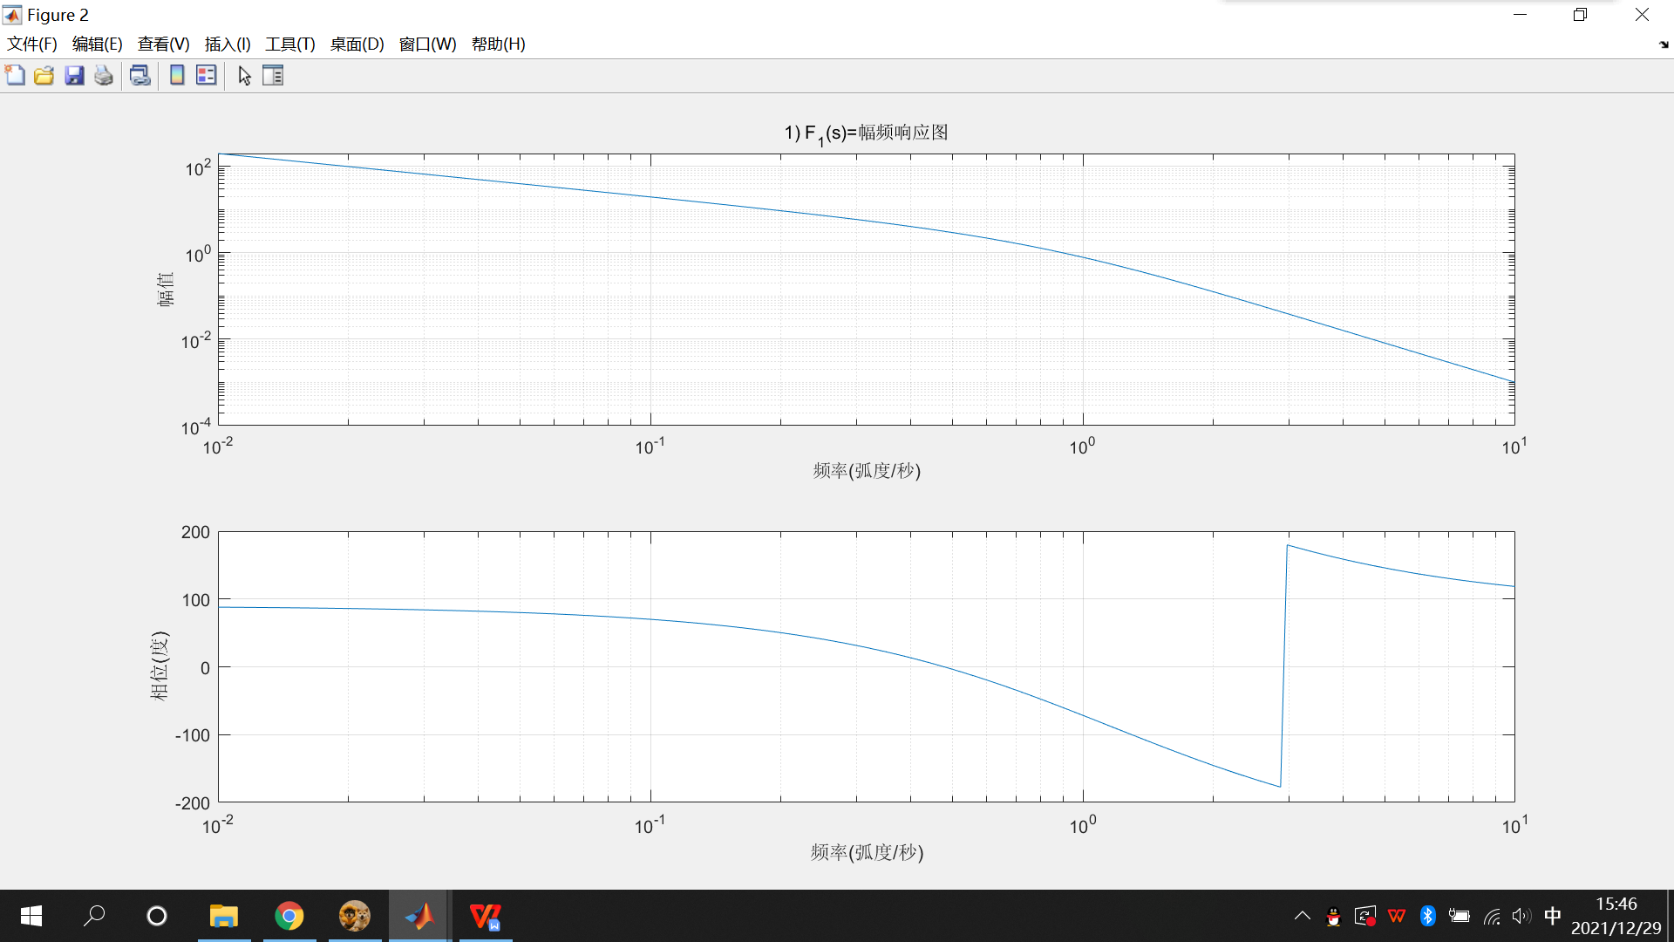

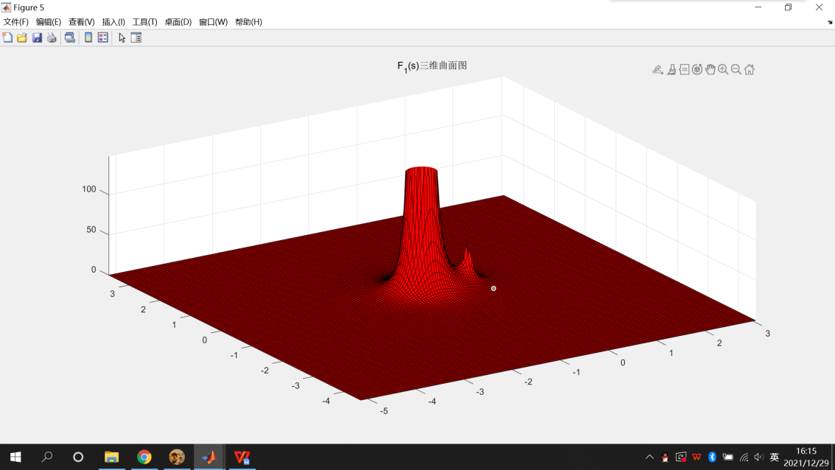

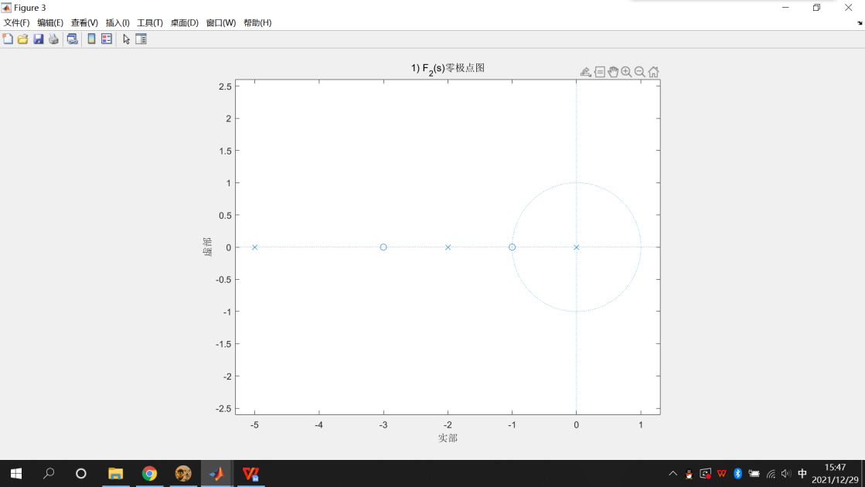

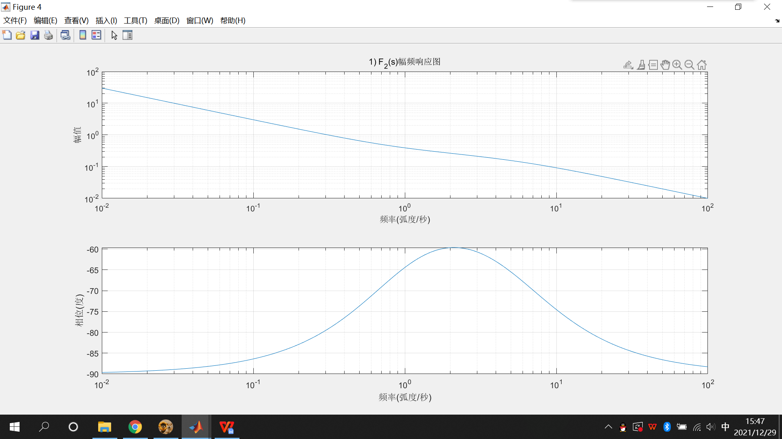

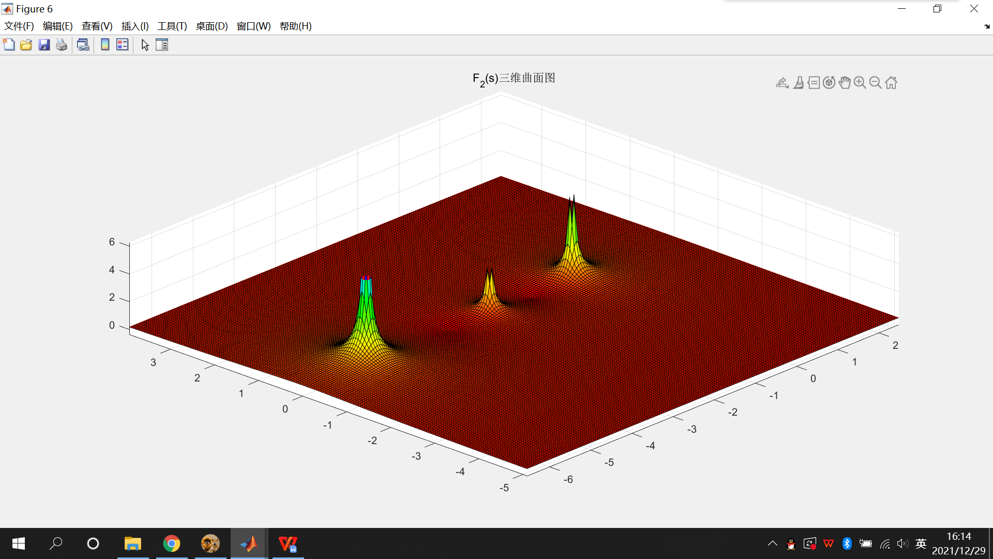

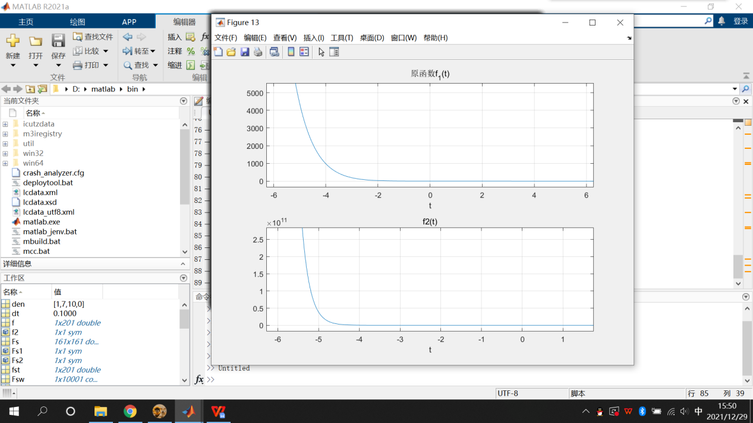

3、已知LTI系统的微分方程：，激励信号*，*起始条件*，*求系统的零输入、零状态和全响应

源码：

clear all;

syms s;

F1=(4/((s+2)*(s+1)*(s+2)))+((3*s+13)/((s+1)*(s+2)));

f1=ilaplace(F1);

subplot(313); ezplot(f1);title('全响应');grid on;

F2=4/((s+2)*(s+1)*(s+2)); f2=ilaplace(F2); subplot(311); ezplot(f2);title('零状态响应');grid on;

F3=(3*s+13)/((s+1)*(s+2)); f3=ilaplace(F3); subplot(312); ezplot(f3);title('零输入响应');grid on;

运行结果：

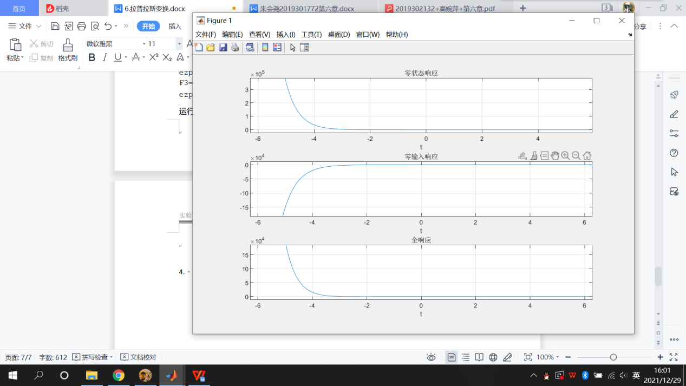

4.已知连续时间信号，请分别求出该信号的拉氏变换及其傅里叶变换，并绘出的曲面图及振幅频谱的波形，观察的曲面图在虚轴上的剖面图，并将它与信号的振幅频谱曲线进行比较，分析两者的对应关系。

源码：

clear all;

x1=-3:0.1:0;

y1=-15:0.1:15;

[x,y]=meshgrid(x1,y1);

s=x+j*y;

FS=abs(s./(s.^2+4*pi*pi)-s.*exp(-4*s)./(s.^2+4*pi *pi));

mesh(x,y,FS);

surf(x,y,FS);

zlim([0 6]);

colormap(hsv);

figure

dt=0.03;

t=-15:dt:15;

f=cos(2*pi*t).*(heaviside(t)-heaviside(t-4));

w=-15:dt:15;

F=dt*f*exp(-1*j*t'*w);

plot(w,abs(F));grid on;

运行结果：

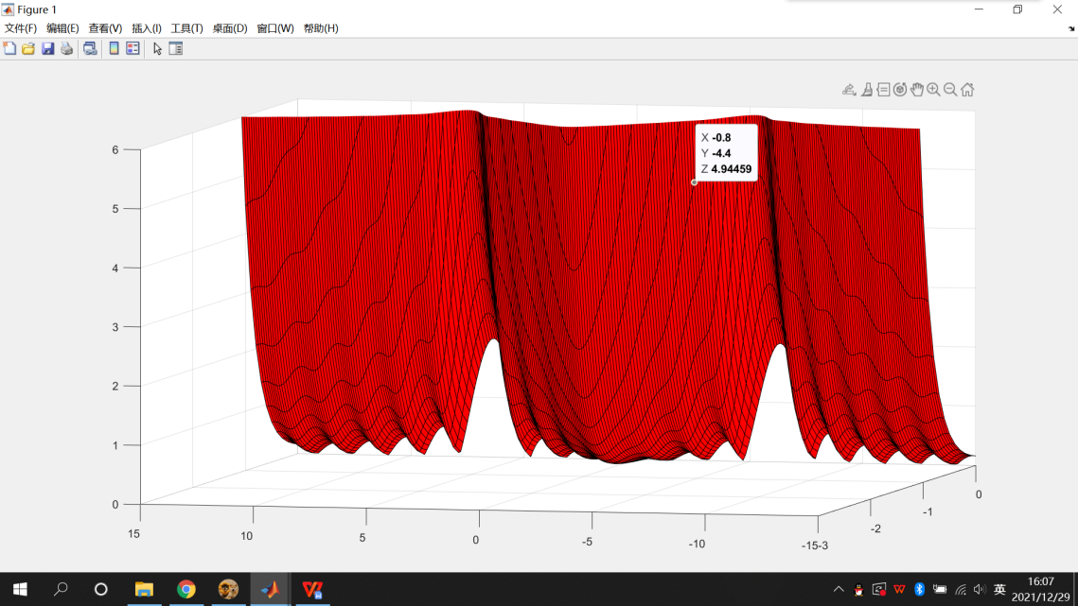

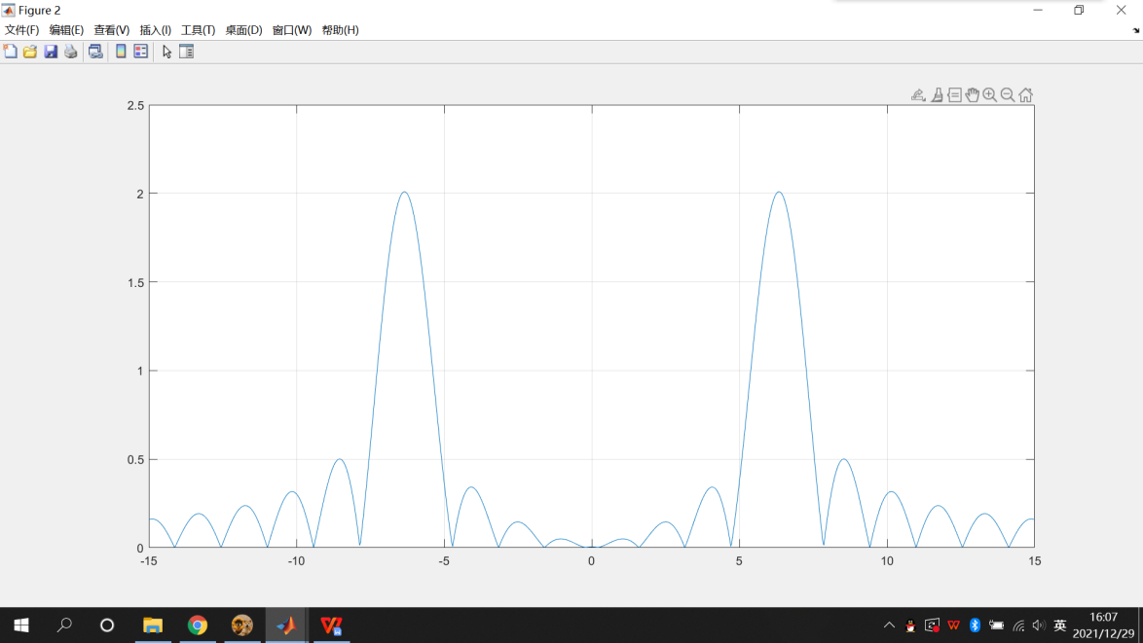

拉普拉斯变换曲线图中，虚轴的剖面图与傅里叶变换的振幅频谱图相同，傅里叶变换是时域信号的二维映射，拉普拉斯变换是三维映射。